Павлодар аудандық мәслихатының 2019 жылғы 4 мамырдағы "Павлодар ауданының жерлерін аймақтарға бөлу жобасын (схемасын) бекіту және жер салығының мөлшерлемелерін арттыру туралы" № 53/241 шешіміне өзгерістер енгізу туралы
Павлодар облысы Павлодар аудандық мәслихатының 2021 жылғы 21 сәуірдегі № 3/28 шешімі. Павлодар облысының Әділет департаментінде 2021 жылғы 5 мамырды № 7272 болып тіркелді
Қазақстан Республикасының 2003 жылғы 20 маусымдағы Жер кодексінің 8-бабы 2-тармағына, Қазақстан Республикасының 2017 жылғы 25 желтоқсандағы "Салық және бюджетке төленетін басқа да міндетті төлемдер туралы" (Салық кодексі) Кодексінің 510-бабының 1-тармағына, бірлескен Павлодар облыстық мәслихатының 2019 жылғы 27 қыркүйектегі № 382/34 шешіміне және Павлодар облысы әкімдігінің 2019 жылғы 27 қыркүйектегі № 6 "Павлодар облысының кейбір әкімшілік-аумақтық бірліктерін қайта атау туралы" қаулысына сәйкес, Павлодар аудандық мәслихаты ШЕШІМ ҚАБЫЛДАДЫ:
1. Павлодар аудандық мәслихатының 2019 жылғы 4 мамырдағы "Павлодар ауданының жерлерін аймақтарға бөлу жобасын (схемасын) бекіту және жер салығының мөлшерлемелерін арттыру туралы" № 53/241 шешіміне (Нормативтік құқықтық актілерді мемлекеттік тіркеу тізілімінде № 6348 болып тіркелген, 2019 жылғы 17 мамырда Қазақстан Республикасының нормативтік құқықтық актілерінің эталондық бақылау банкінде электрондық түрде жарияланған) келесі өзгерістер енгізілсін:
көрсетілген шешімнің 2-тармағы жаңа редакцияда жазылсын:
"Осы шешімнің 2-қосымшасына сәйкес Павлодар ауданының жерлерін аймақтарға бөлу жобасының (схемасының) негізінде жер салығының базалық мөлшерлемелерінен жер салығының мөлшерлемелері арттырылсын.";
көрсетілген шешімнің 1-қосымшасы осы шешімнің қосымшасына сәйкес жаңа редакцияда жазылсын;
көрсетілген шешімнің 2-қосымшасында:
қосымшаның тақырыбы жаңа редакцияда жазылсын:
"Павлодар ауданының жер салығының мөлшерлемелерін арттыру пайызы";
"Красноармейка ауылдық округі" атауы "Кемеңгер ауылдық округі" атауымен ауыстырылсын;
"Жердің орналасу аймақтары" бағанында "3" деген сандары алынып тасталсын;
"Арттыру пайызы" бағанындағы "+40%" деген белгілері мен сандары алынып тасталсын.
2. Осы шешімнің орындалуын бақылау аудандық мәслихаттың экономика, бюджет, агроөнеркәсіптік кешен, жер қатынастары және экология мәселелері жөніндегі тұрақты комиссиясына жүктелсін.
3. Осы шешім алғашқы ресми жарияланған күнінен кейін күнтізбелік он күн өткен соң қолданысқа енгізіледі.
Павлодар аудандық мәслихатының сессия төрағасы | Д. Корепанов
Павлодар аудандық мәслихатының хатшысы | А. Шайхимов
Павлодар аудандық
мәслихатының
2021 жылғы 21 сәуірдегі
№ 3/28 шешіміне
қосымша
Павлодар аудандық
мәслихатының
2019 жылғы 4 мамырдағы
№ 53/241 шешіміне
1-қосымша
Павлодар ауданының жерлерін аймақтарға бөлу жобасы (схемасы)

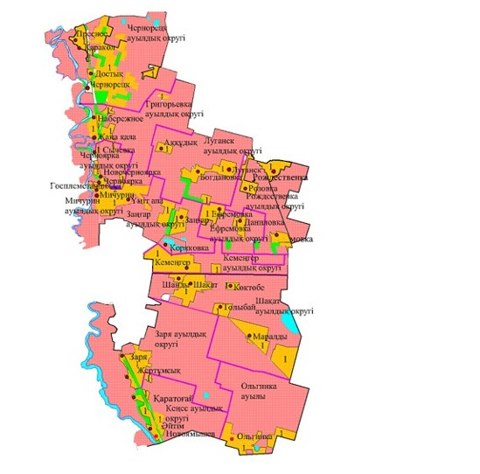

Шартты белгілер:

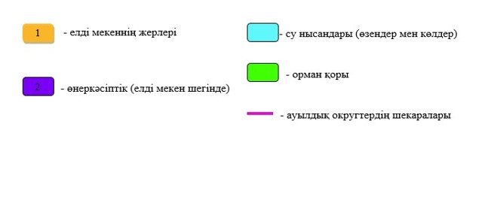

© 2012. Қазақстан Республикасы Әділет министрлігінің «Қазақстан Республикасының Заңнама және құқықтық ақпарат институты» ШЖҚ РМК

